รายละเอียดในการตรวจสอบลักษณะของพันธุ์พืชที่ขอจดทะเบียนเป็นพันธุ์พืชใหม่
ตามชนิดพืชที่ได้ประกาศให้เป็นพันธุ์พืชใหม่ที่จะได้รับการคุ้มครอง
ตามมาตรา 14 แห่งพระราชบัญญัติคุ้มครองพันธุ์พืช พ.ศ. 2542
ชนิดพืช

ลำไย

รายละเอียดในการตรวจสอบลักษณะของพันธุ์ลำไยที่ขอจดทะเบียนเป็นพันธุ์พืชใหม่
หลักเกณฑ์การตรวจสอบลักษณะพันธุ์พืชที่จะกล่าวต่อไปนี้ให้ใช้กับลำไย (Longan) มีชื่อทางวิทยาศาสตร์ว่า Dimocarpus longan Lour. หรือ Euphoria longana Lamk. อยู่ในวงศ์ Sapindaceae
1. การปลูกและการเลือกพันธุ์ปลูกเปรียบเทียบ
1.1 การวางแผนการปลูกเพื่อการตรวจสอบพันธุ์
ให้ปลูกพันธุ์ที่ยื่นขอจดทะเบียน และพันธุ์ใกล้เคียงเพื่อตรวจสอบลักษณะพันธุ์ในบริเวณสถานที่เดียวกันรวมทั้งลักษณะการปลูก การขยายพันธุ์ และการจัดการต้องอยู่ในสภาพเดียวกัน โดยใช้วิธีการสุ่มพันธุ์ที่จะใช้ปลูกเปรียบเทียบปลูกลงในแปลงปลูก โดยกำหนดให้หนึ่งแถวปลูกมีครบทุกพันธุ์ที่ใช้ในการปลูกเปรียบเทียบ โดยใช้ระยะปลูกไม่น้อยกว่า 5x5 เมตร
1.2 สถานที่ทดสอบ
ควรทำการปลูกทดสอบใน 1 สถานที่ ให้กำหนดตามความเหมาะสมเพื่อให้ต้นพันธุ์เจริญเติบโตได้ตามปกติและเป็นไปตามประกาศกรมวิชาการเกษตร
1.3 ฤดูปลูก(growing period)
โดยปกติจะตรวจสอบลักษณะพันธุ์อย่างน้อย 2 ปี อย่างไรก็ตามหากข้อมูลผลการตรวจสอบไม่ชัดเจน จะตรวจสอบพันธุ์เพิ่มอีก 1 ปี
1.4 การคัดเลือกพันธุ์ที่จะปลูกเปรียบเทียบ
จะต้องคัดเลือกพันธุ์เปรียบเทียบที่มีลักษณะใกล้เคียงกันกับพันธุ์ที่ขอจดทะเบียนมากที่สุด จำนวนอย่างน้อย 1 พันธุ์ ปลูกอย่างน้อย 5 ต้น โดยดูจากลักษณะดังนี้
-ลักษณะทรงพุ่ม
-ลักษณะใบ
-ลักษณะช่อดอกและดอก
-ลักษณะช่อผลและผล
-ลักษณะเมล็ด
1.5 การส่งมอบส่วนขยายพันธุ์
1.5.1 ปริมาณต้นพันธุ์ที่ส่งมอบ ผู้ที่ต้องการจดทะเบียนคุ้มครองพันธุ์ลำไย จะต้องส่งมอบต้นพันธุ์ลำไยที่ขยายพันธุ์ด้วยส่วนขยายพันธุ์ที่ไม่ใช้เพศ จำนวนอย่างน้อย 5 ต้น ต่อพันธุ์ โดยที่ต้นพันธุ์ต้องมีอายุไม่น้อยกว่า 4 ปี และสามารถให้ผลผลิตได้
1.5.2 คุณภาพของต้นพันธุ์ที่ส่งมอบ ต้นพันธุ์ลำไยที่ส่งมอบต้องอยู่ในระยะที่กำลังเจริญเติบโตและสมบูรณ์ปราศจากโรคและแมลงรบกวน แต่ถ้าหากต้นพันธุ์ผ่านปฏิบัติการณ์ใดๆ เช่น พ่นยาฆ่าแมลง ยากันเชื้อรา ใช้ปุ๋ย ใช้สารกระตุ้นการเกิดตาดอก หรือตัดแต่งกิ่ง จะต้องแจ้งเป็นลายลักษณ์อักษรให้พนักงานเจ้าหน้าที่ทราบ
1.6 การตรวจสอบเพิ่มเติม
ถ้ามีการตรวจสอบเพิ่มเติมอาจจะต้องกำหนดรายละเอียดภายหลังเป็นเรื่องๆ ไป
2. การเก็บข้อมูลเพื่อตรวจสอบความแตกต่าง ความสม่ำเสมอ และความคงตัวในลักษณะประจำพันธุ์ และ การประเมินผล
2.1 การเก็บข้อมูล
2.1.1 รายละเอียดตัวอย่างข้อมูล การเก็บข้อมูลลักษณะประจำพันธุ์ ต้องเก็บข้อมูลตามแบบบันทึก ลักษณะประจำพันธุ์ที่จะตรวจสอบ ที่ได้ระบุตัวอย่างพันธุ์ที่ใกล้เคียงไว้แล้ว
2.1.2 ข้อมูลลักษณะต่างๆ จะต้องบันทึกลักษณะประจำพันธุ์ของต้นลำไยที่มีอายุไม่น้อยกว่า 4 ปี และสามารถให้ผลผลิตได้ โดยเก็บข้อมูลอย่างน้อย 5 ต้น
2.2 การประเมินผลการตรวจสอบ
2.2.1 การประเมินความแตกต่างระหว่างพันธุ์ จะต้องมีลักษณะทางคุณภาพที่สามารถแยกความแตกต่างได้อย่างชัดเจน ในกรณีของลักษณะทางปริมาณ ควรมีความแตกต่างบนพื้นฐานของ LSD (Least Significant Difference) ที่มีโอกาสความเป็นไปได้ที่ 95 %
2.2.2 การประเมินความสม่ำเสมอและคงตัว (uniformity and stability) โดยพิจารณาไม่ให้มีลักษณะอื่นปน (off type)

3. การประมาณค่าใช้จ่าย และวิธีชำระค่าใช้จ่ายในการตรวจสอบลักษณะพันธุ์ลำไยที่ขอจดทะเบียนเป็นพันธุ์พืชใหม่
3.1 การประมาณการค่าใช้จ่าย แยกตามรายการได้ดังนี้
รายการ | จำนวนเงิน (บาท) ที่ปลูกทดสอบ ในสถานที่ของ
รายการ | กรมวิชาการเกษตร | ผู้ขอจดทะเบียน
1. ค่าจ้างเหมาปลูก ดูแลรักษา บันทึกข้อมูล และเก็บเกี่ยว (แรงงาน 1 คน x 303 วัน(ไม่นับวันหยุดราชการ) x 201.75 บาท) (จ่ายเป็นรายปี)  2. ค่าวัสดุ (จ่ายเป็นรายปี)  -ค่าสารเคมีการเกษตร,วัสดุการเกษตร  วัสดุสำนักงาน  3. ค่าตรวจสอบของคณะทำงานตรวจสอบภาคสนาม (4 ครั้ง) (ไม่รวมค่ายานพาหนะ)  - ค่าเบี้ยเลี้ยง (180 บาท x 2 คน x 8 วัน)  - ค่าที่พัก (1,000 บาท x 2 คน x 8วัน) | 61,130.25 x (5ปี)  5000 x (5ปี)  2,880  16,000 | -  -  2,880  16,000
รวม | 349,531.25 | 18,880

3.2 วิธีการชำระค่าใช้จ่าย ระยะเวลา และสถานที่ชำระค่าใช้จ่าย
ให้เป็นไปตามที่คณะทำงานตรวจสอบภาคสนามกำหนด สำหรับค่าตรวจสอบของคณะทำงานตรวจสอบภาคสนามไม่ต้องจ่ายเป็นรายปี
4. แบบบันทึกลักษณะประจำพันธุ์ที่จะตรวจสอบโดยอธิบายลักษณะและสัญลักษณ์ที่ใช้ในการบันทึก
4.1 ลักษณะและสัญลักษณ์ที่ใช้ในการบันทึกลักษณะประจำพันธุ์ที่ตรวจสอบ
4.1.1 ลักษณะที่ใช้ในการประเมินผล เพื่อตรวจสอบความแตกต่างระหว่างพันธุ์ ความสม่ำเสมอ และความคงตัวของพันธุ์ ลักษณะและคำบรรยายที่ใช้ในการประเมินผล จะอยู่ในแบบบันทึกลักษณะพันธุ์ที่จะตรวจสอบ (ข้อ 4.2)
4.1.2 ลักษณะทางคุณภาพที่ใช้ประสาทสัมผัสในการตรวจสอบ (panel s’ test) การเก็บบันทึกข้อมูลเชิงคุณภาพที่ต้องประเมินด้วยประสาทสัมผัส เช่น กลิ่น รสชาติ ต้องใช้มาตราฐานเกณฑ์ตัดสินของคณะกรรมการประเมินที่แต่งตั้งโดยพนักงานเจ้าหน้าที่
4.1.3 ตัวเลขที่ใช้แทนลักษณะ ตัวเลขที่ใช้ป้อนข้อมูลลงในคอมพิวเตอร์ อยู่ในตารางแสดงลักษณะที่จะตรวจสอบ (ข้อ 5)
4.1.4 เครื่องหมาย
(*) ลักษณะที่ควรใช้กับทุกพันธุ์ในทุกช่วงฤดูปลูกที่จะตรวจสอบ
(+) ดูคำอธิบายเพิ่มเติมในข้อที่ 6
4.2 แบบบันทึกลักษณะประจำพันธุ์ที่จะตรวจสอบ (มะละกอ)
(ดูรายละเอียดแนบท้าย)
4.3 ภาพแสดงลักษณะบางลักษณะในแบบบันทึก (มะละกอ)
(ดูรายละเอียดแนบท้าย)

  - แบบบันทึกลักษณะประจำพันธุ์ที่จะตรวจสอบ (ลำไย)
ลักษณะ  (Characteristics) |  |  | ตัวอย่างพันธุ์  (Example varieties) |  | ตัวเลข  (Note)

ต้น (Tree)
  - นิสัยการเจริญเติบโต (growth habit)
(เงื่อนไข-ต้นอายุ 4 ปีขึ้นไปและระบุอายุต้น)
 |  | ( ) ไม้ยืนต้น (tree) |  |  | 1
 |  | ( ) ไม้รอเลื้อย (climber) |  |  | 2
 |  | ( ) ไม้เลื้อย (vine) |  |  | 3
  - ขนาดทรงพุ่ม(size of canopy)
(เงื่อนไข-1. เฉพาะไม้ยืนต้น 2. อายุ 4 ปีขึ้นไป)
 |  | - ความสูง (hight)
 |  | บันทึกเป็นตัวเลขโดยวัดจากระดับพื้นดินถึงปลายยอด………….เมตร
 |  | - ความกว้าง (width)
 |  | บันทึกเป็นตัวเลขโดยวัดจากส่วนที่กว้างที่สุด………………....เมตร

กิ่ง (Branch)
  - ลักษณะกิ่ง (branch)
(เงื่อนไข-1.ต้นอายุตั้งแต่ 4 ปีขึ้นไป
2. เมื่อผ่าตามขวาง (cross section)
 |  | ( ) เป็นร่องตื้นๆ 5 ร่อง (5 shallow grooves) |  |  | 1
 |  | ( ) กลม (rounded) | ชมพู |  | 2

เปลือก (Bark)
(*) | - ผิวเปลือกลำต้น (trunk surface)  (เงื่อนไข-ให้ดูต้นที่มีอายุตั้งแต่ 4 ปีขึ้นไป)
 |  | ( ) ) เรียบ (smooth) | ดอยอดแดง |  | 1
 |  | ( ) แตกเป็นร่อง (longitudinal split) | กระดูก |  | 2
 |  | ( ) อื่น ๆ(other) |  |  | 9
(*) ลักษณะที่ควรใช้กับทุกพันธุ์ในทุกช่วงระยะเวลาปลูกที่จะตรวจสอบ
(+) ดูคำอธิบายเพิ่มเติมในข้อที่ 4.3
ลักษณะ  (Characteristics) |  |  | ตัวอย่างพันธุ์  (Example varieties) |  |  | ตัวเลข  (Note)

ใบย่อย (Leaflet)
  - สีใบอ่อน (colour of young leaflet)
(เงื่อนไข-ให้ดูในระยะก่อนใบคลี่สุด)
 |  | ( ) ) เขียวปนเหลือง (yellowish green) | กระทุ่มแบน |  |  | 1
 |  | ( ) เขียวปนน้ำตาล (brownish green) |  |  |  | 2
 |  | ( ) เหลืองปนน้ำตาล (brownish yellow) | น้ำผึ้ง |  |  | 3
 |  | ( ) เขียวปนแดง (reddish green) | ดอยอดแดง |  |  | 4
 |  | ( ) เขียว (green) | ดอยอดเขียว |  |  | 5
 |  | ( ) อื่นๆ (other) |  |  |  | 9
  - ขนาดใบย่อย (size of leaflet)
(เงื่อนไข- 1.ให้วัดใบที่แก่เต็มที่(fully mature)ลำดับที่ 4-5 นับจากปลายยอดลงมา
2. เฉลี่ยจาก 10 ใบ/ต้น)
 |  | - ความยาว (lenght)
 |  | บันทึกเป็นตัวเลขต่ำสุด สูงสุด และค่าเฉลี่ย………………….ซม
 |  | - ความกว้าง (width)
 |  | บันทึกเป็นตัวเลขต่ำสุด สูงสุด และค่าเฉลี่ย…………………..ซม.
(*) | - สีใบแก่ด้านบน (colour of adaxial leaflet)
 |  | ( ) เขียวซีด (pale green) | กระทุ่มแบน |  |  | 1
 |  | ( ) เขียว (green) | ใบหยก |  |  | 2
 |  | ( ) เขียวเข้ม (dark green) | ดอ 13 |  |  | 3
 |  | ( ) เขียวปนเทา (grayish green) | ดอยอดแดง |  |  | 4
 |  | ( ) เขียวปนเหลือง (yellowish green) | แดงกลม |  |  | 5
 |  | ( ) เขียวขุ่น (dull green) | นราภิรมย์ |  |  | 6
 | - สีใบแก่ด้านล่าง (colour of abaxial leaflet)
 |  | ( ) ) เขียวซีด (pale green) |  |  |  | 1
 |  | ( ) เขียว (green) |  |  |  | 2
 |  | ( ) เขียวปนเหลือง (yellowish green) |  |  |  | 3
 |  | ( ) อื่นๆ (other) |  |  |  | 9
(*) ลักษณะที่ควรใช้กับทุกพันธุ์ในทุกช่วงระยะเวลาปลูกที่จะตรวจสอบ
(+) ดูคำอธิบายเพิ่มเติมในข้อที่ 4.3
ลักษณะ  (Characteristics) |  |  | ตัวอย่างพันธุ์  (Example varieties) | ตัวเลข  (Note)
(*) | - ขอบใบ (margin of leaflet)
(+) |  | ( ) เรียบ (entire) | แห้ว | 1
 |  | ( ) เป็นคลื่น (undulate) | แห้วยอดขาว | 2
(*) | - แผ่นใบ (leaf blade)
(+) |  | ( ) เรียบ (smooth) | แห้วยอดแดง | 1
 |  | ( ) เป็นคลื่น (wavy) |  | 2
 |  | ( ) ย่น (rugose) | ดอยอดแดง | 3
(*) | - ปลายใบ(apex of leaflet)
(+) |  | ( ) ) แหลม (acute) | เบี้ยวเขียว | 1
 |  | ( ) เรียวแหลม (acuminate) | ชมพู | 2
 |  | ( ) เรียวแหลมและบิดงอ (acuminate and twisted) | ดอ | 3
 |  | ( ) มน (obtuse) | ดอ 13 | 4
 |  | ( ) ) ยาวคล้ายหาง (caudate) |  | 5
(*) | - ฐานใบ (base of leaflet)
(+) |  | ( ) ลิ่ม (cuneate) | ดอยอดแดง | 1
 |  | ( ) มน (obtuse) | เวียตนาม | 2
 |  | ( ) ) อื่น ๆ (other) |  | 9
(*) | - รูปร่างใบ (shape of leaflet)
(+) |  | ( ) รีแคบ (narrowly elliptic) | ฟิลิปปินส์ | 1
 |  | ( ) รี (elliptic) | เบี้ยวเขียว | 2
 |  | ( ) รีค่อนข้างกว้าง (broadly elliptic) | เพชรสาคร | 3
 |  | ( ) ใบหอกค่อนข้างแคบ (narrowly lanceolate) | เบี้ยวเขียวเชียงใหม่ | 4
 |  | ( ) ใบหอกกลับ (oblanceolate) | เบี้ยวเขียวป่าเส้า | 5
(*) | 14. ลักษณะเนื้อใบ (texture of leaflet)
 |  | ( ) ) คล้ายกระดาษ (chartaceous) | แห้วแคระ | 1
 |  | ( ) คล้ายแผ่นหนัง (coriaceous) | ลิ้นจี่ | 2
(*) | 15. ความมันแผ่นใบ (leaf glossiness)
 |  | ( ) มัน (glossy) | แห้วยอดขาว | 1
 |  | ( ) ด้าน (callous) | แห้วยอดแดง | 2
(*) ลักษณะที่ควรใช้กับทุกพันธุ์ในทุกช่วงระยะเวลาปลูกที่จะตรวจสอบ
(+) ดูคำอธิบายเพิ่มเติมในข้อที่ 4.3
ลักษณะ  (Characteristics) |  |  | ตัวอย่างพันธุ์  (Example varieties) |  |  | ตัวเลข  (Note)
- ขนาดของใบประกอบ (size of compound leaves)
(เงื่อนไข-เฉลี่ยจาก 10 ใบประกอบ/ต้น ลำดับที่ 4-5 นับจากปลายยอดลงมา)
- ความยาว (lenght)
บันทึกเป็นตัวเลขต่ำสุด สูงสุด และค่าเฉลี่ย………………..………ซม.
 |  | - ความกว้าง (width )
 |  | บันทึกเป็นตัวเลขต่ำสุด สูงสุด และค่าเฉลี่ย……………………......ซม.
 |  | - อัตราส่วนความยาวต่อความกว้าง (leaf ratio)
 |  | บันทึกเป็นตัวเลข…………………………
- ความยาวก้านใบประกอบ (length of petiole)
(เงื่อนไข-เฉลี่ยจาก 10 ใบประกอบ/ต้น ลำดับที่ 4-5 นับจากปลายยอดลงมา )
 |  | บันทึกเป็นตัวเลขค่าต่ำสุด สูงสุด และค่าเฉลี่ย………………..……ซม.
(*) | - สีก้านใบประกอบด้านบน (colour of adaxial petiole)
 |  | ( ) เขียวปนเทา (grayish green) | ฮกเกี้ยน |  |  | 1
 |  | ( ) เขียวปนน้ำตาล (brownish green) | ดอ |  |  | 2
 |  | ( ) เขียวปนม่วง (purplish green) | แห้ว |  |  | 3
 |  | ( ) เขียวปนแดง (reddish green) | อีสร้อย |  |  | 4
 |  | ( ) น้าตาลปนเขียว (greenish brown) |  |  |  | 5
(*) | - สีก้านใบประกอบด้านล่าง (colour of abaxial petiole)
 |  | ( ) เขียว (green) | ดอ 13 |  |  | 1
 |  | ( ) เขียวปนเทา (grayish green) | ชมพู |  |  | 2
 |  | ( ) เขียวปนน้ำตาล (brownish green) | ดอยอดแดง |  |  | 3
 |  | ( ) เขียวปนม่วง (purplish green) |  |  |  | 4
 |  | ( ) อื่นๆ (other) |  |  |  | 9
(*) | - จำนวนคู่ของใบย่อย (pair of leaflet)  (เงื่อนไข-เฉลี่ยจาก 10 ใบประกอบ/ต้น )
 |  | บันทึกเป็นตัวเลขค่าต่ำสุด สูงสุด และค่าเฉลี่ย………....คู่
(*) ลักษณะที่ควรใช้กับทุกพันธุ์ในทุกช่วงระยะเวลาปลูกที่จะตรวจสอบ
(+) ดูคำอธิบายเพิ่มเติมในข้อที่ 4.3
ลักษณะ  (Characteristics) |  |  | ตัวอย่างพันธุ์  (Example varieties) | ตัวเลข  (Note)

ช่อดอกและดอก (Inflorescence and flower)
 | - นิสัยการออกดอก (flowering habit)
 |  | ( ) ออกดอกเป็นฤดู (seasonal) | ดอ | 1
 |  | ( ) ออกดอกไม่เป็นฤดู (non seasonal) | นราภิรมย์ | 2
- ความสามารถในการออกดอก (flowering ability)
(เงื่อนไข-ให้ดูในระยะดอกบานเต็มที่ เมื่อเปรียบเทียบกับพันธุ์ดอในพื้นที่ใกล้เคียง)
 |  | ( ) ง่าย (easy) |  | 1
 |  | ( ) ปานกลาง (intermediate) |  | 2
 |  | ( ) ยาก (hard) |  | 3
- เปอร์เซนต์การออกดอก (flowering percentage)
(เงื่อนไข-บันทึกเมื่อช่อดอกบานเต็มที่)
 |  | ( ) น้อย (low) <50% | ใบหยก | 1
 |  | ( ) ปานกลาง (medium) 50% | ปู่มาตีนโค้ง | 3
 |  | ( ) ดก (profuse) 51-75% | ดอยอดแดง | 5
 |  | ( ) ดกมาก (very profuse) >75% | แห้ว | 7
- ขนาดช่อดอก (size of inflorescence)
(เงื่อนไข-เฉลี่ยจาก 10 ช่อดอก/ต้น )
 |  | - ความยาว (lenght)
 |  | บันทึกเป็นตัวเลขต่ำสุด สูงสุด และค่าเฉลี่ย………ซม.
 |  | - ความกว้าง (width )
 |  | บันทึกเป็นตัวเลขต่ำสุด สูงสุด และค่าเฉลี่ย………………….....ซม.
(*) | - ขนาดดอกเพศเมีย (size of female flower)  (เงื่อนไข-1. เฉลี่ยจาก 10 ดอก/ต้น  2. วัดเส้นผ่านศูนย์กลางของดอก (dimeter of flower)
 |  | บันทึกเป็นตัวเลขต่ำสุด สูงสุด และค่าเฉลี่ย………………………...มม.
(*) ลักษณะที่ควรใช้กับทุกพันธุ์ในทุกช่วงระยะเวลาปลูกที่จะตรวจสอบ
(+) ดูคำอธิบายเพิ่มเติมในข้อที่ 4.3
ลักษณะ  (Characteristics) |  |  | ตัวอย่างพันธุ์  (Example varieties) |  | ตัวเลข  (Note)
(*) | - สีกลีบดอก (colour of petal)
 |  | ( ) ครีม (cream) | เบี้ยวเขียว |  | 1
 |  | ( ) ครีมปนเหลือง (yellowish cream) | เบี้ยวเขียวเชียงใหม่ |  | 2
 |  | ( ) ครีมปนเขียว (greenish cream) | ดอยอดแดง |  | 3
 |  | ( ) อื่นๆ (other) |  |  | 9

ช่อผล (Fruit cluster)
- จำนวนผลต่อช่อ (number of fruits per cluster)
(เงื่อนไข-บันทึกเมื่อเก็บเกี่ยวผลผลิต 10 ช่อ/ต้น)
 |  | ( ) น้อย (sparse) < 10 ผล/ช่อ | แห้วแคระ |  | 1
 |  | ( ) ปานกลาง (medium) 10-25 ผล/ช่อ | เบี้ยวเขียว |  | 3
 |  | ( ) ดก (prolific) 26-50 ผล/ช่อ | ดอยอดแดง |  | 5
 |  | ( ) ดกมาก (very prolific) > 50 ผล/ช่อ | ดอ |  | 7
- ขนาดช่อผล (size of fruit cluster)
(เงื่อนไข-1. เฉลี่ยจาก 10 ช่อ/ต้น)
2. โดยวัดจากแขนงโคนสุดถึงแขนงส่วนปลายของช่อ)
 |  | - ความยาว (lenght)
 |  | บันทึกเป็นตัวเลขต่ำสุด สูงสุด และค่าเฉลี่ย………………….…ซม.
 |  | - ความกว้าง (width )
 |  | บันทึกเป็นตัวเลขต่ำสุด สูงสุด และค่าเฉลี่ย………………….....ซม.

ผล (Fruit) (เงื่อนไข-บันทึกเมื่อเก็บเกี่ยวผลผลิต)
(*) | - รูปร่างผล (shape of fruit)
(+) |  | ( ) กลม (round) | ดอยอดแดง |  | 1
 |  | ( ) กลมแป้น (oblate) | เบี้ยวเขียว |  | 2
 |  | ( ) อื่นๆ (other) |  |  | 9
(*) | - ความสมมาตรของผล (symmetry of fruit)  (เงื่อนไข-ดูภาพด้านหน้าผล)
 |  | ( ) ได้สมมาตร (symmetry) | ดอยอดแดง |  | 1
 |  | ( ) ปานกลาง (intermediate) | ดอ 13 |  | 2
(*) ลักษณะที่ควรใช้กับทุกพันธุ์ในทุกช่วงระยะเวลาปลูกที่จะตรวจสอบ  (+) ดูคำอธิบายเพิ่มเติมในข้อที่ 4.3 |  | ( ) เบี้ยว (oblique) | เบี้ยวเขียว |  | 3

ลักษณะ  (Characteristics) |  |  | ตัวอย่างพันธุ์  (Example varieties) | ตัวเลข  (Note)
 | - ความสม่ำเสมอของขนาดผลในช่อ (uniformity in fruit size)
 |  | ( ) สม่ำเสมอ (uniform) (70 % ขึ้นไป) | แดง | 1
 |  | ( ) ไม่สม่ำเสมอ (poorly uniform) | น้ำผึ้ง | 2
- จำนวนผลในหนึ่งกิโลกรัม (number of fruit per kilogram)
(เงื่อนไข-เฉพาะผลไม่รวมก้านช่อผล )
 |  | บันทึกเป็นตัวเลขต่ำสุด สูงสุด และค่าเฉลี่ย…………….……ผล
(*) | - ปลายผล (apex of fruit )
(+) |  | ( ) ป้าน (flattened) | เบี้ยวเขียว | 1
 |  | ( ) ป้านกลม (round-flattened) | ดอยอดแดง | 2
(*) | - ผิวเปลือก (surface of skin)
 |  | ( ) เรียบ (smooth) | ดอยอดแดง | 1
 |  | ( ) ขรุขระ (rough) | แห้ว | 2
(*) | - สีเปลือก (colour of fruit skin)
 |  | ( ) น้ำตาล (brown) | อีไว | 1
 |  | ( ) น้ำตาลปนเหลือง (yellowish brown) | เบี้ยวเขียว | 2
 |  | ( ) น้ำตาลปนเขียว (greenish brown) | ดอยอดแดง | 3
 |  | ( ) น้ำตาลปนแดง (reddish brown) | แดงกลม | 4
 |  | ( ) เขียวปนน้ำตาล (brownish green) | นราภิรมย์ | 5
 |  | ( ) อื่นๆ (other) |  | 9
- ความหนาเปลือกผล (thickness of skin)
(เงื่อนไข-1.เฉลี่ยจาก 10 ผล/ต้น)
 |  | บันทึกเป็นตัวเลข……………………………..……ม.ม.
(*) | - สีเนื้อ (colour of aril)
 |  | ( ) ) ขาวใส (clear white) | แห้ว | 1
 |  | ( ) ขาวขุ่น (dull white) | ดอ 13 | 2
 |  | ( ) ขาวปนเหลือง (creamy white) | ดอยอดแดง | 3

(*) ลักษณะที่ควรใช้กับทุกพันธุ์ในทุกช่วงระยะเวลาปลูกที่จะตรวจสอบ
(+) ดูคำอธิบายเพิ่มเติมในข้อที่ 4.3
ลักษณะ  (Characteristics) |  |  | ตัวอย่างพันธุ์  (Example varieties) | ตัวเลข  (Note)
 |  | ( ) ขาวปนเขียว (greenish white) |  | 4
 |  | ( ) ขาวปนชมพู (pinkish white) | เบี้ยวเขียว | 5
 |  | ( ) เหลือง (yellow) |  | 6
 |  | ( ) อื่นๆ (other) |  | 9
(*) | - ลักษณะเนื้อ (texture of aril)
 |  | ( ) นิ่ม (soft) | ดอยอดแดง | 1
 |  | ( ) แน่นกรอบ (crisp) | ชมพู | 2
 |  | ( ) ค่อนข้างเหนียว (almost tough) | แดงกลม | 3
- ความหนาเนื้อ (thickness of aril)
(เงื่อนไข-1. เฉลี่ยจาก 10 ผล/ต้น
2. วัดตรงกลางของผล)
 |  | บันทึกเป็นตัวเลขค่าต่ำสุด สูงสุด และค่าเฉลี่ย……….มม.
(*) | - ความฉ่ำน้ำของเนื้อ (juiciness of aril)  (เงื่อนไข-โดยวิธีการทดลองชิม)
 |  | ( ) แห้ง (dry) | เบี้ยวเขียว | 1
 |  | ( ) ปานกลาง (juicy) | ดอยอดแดง | 3
 |  | ( ) แฉะ (very juicy) | แห้ว | 5
(*) | - รสชาติ (flavour)
 |  | ( ) ) หวาน (sweet) | แห้ว | 1
 |  | ( ) หวานหอม (aromatic sweet) | ดอยอดแดง | 2
 |  | ( ) หวานคาว (smelly sweet) | เพชรสาคร | 3
 |  | ( ) อื่นๆ (other) |  | 9

เมล็ด (Seeed)
(*) | - รูปร่างของเมล็ด (shape of seed)  (เงื่อนไข-บันทึกเมื่อเก็บเกี่ยวผลผลิต)
 |  | ( ) กลมแป้น (oblate) | กระทุ่มแบน | 1
 |  | ( ) กลมและแบนด้านข้าง (spheroid flattened) | ดอยอดแดง | 2
 |  | ( ) อื่นๆ (other) |  | 9
(*) ลักษณะที่ควรใช้กับทุกพันธุ์ในทุกช่วงระยะเวลาปลูกที่จะตรวจสอบ
(+) ดูคำอธิบายเพิ่มเติมในข้อที่ 4.3
ลักษณะ  (Characteristics) |  |  | ตัวอย่างพันธุ์  (Example varieties) |  | ตัวเลข  (Note)
- ขนาดของเมล็ด (size of seed)
(เงื่อนไข-1.เฉลี่ยจาก 10 เมล็ด/ต้น)
 |  | - ความยาว (lenght)
 |  | บันทึกเป็นตัวเลขต่ำสุด สูงสุด และค่าเฉลี่ย…………………..…มม.
 |  | - ความกว้าง (width )
 |  | บันทึกเป็นตัวเลขต่ำสุด สูงสุด และค่าเฉลี่ย……………………...มม.
 |  | - ความหนา (thickness)
 |  | บันทึกเป็นตัวเลขต่ำสุด สูงสุด และค่าเฉลี่ย……………………..มม.
(*) | - สีเมล็ด (colour of seed)
 |  | ( ) น้ำตาลเข้ม (dark brown) | พื้นเมือง |  | 1
 |  | ( ) ดำเป็นมัน (glossy black) | พวงทอง |  | 2
 |  | ( ) อื่นๆ (other) |  |  | 9

(*) ลักษณะที่ควรใช้กับทุกพันธุ์ในทุกช่วงระยะเวลาปลูกที่จะตรวจสอบ
(+) ดูคำอธิบายเพิ่มเติมในข้อที่ 4.3

4.3 อธิบายลักษณะพันธุ์ในตาราง
1) ขอบใบย่อย (margin of leaflet) (ล.9)
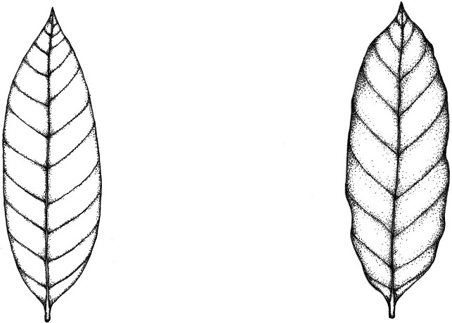
เรียบ (entire) เป็นคลื่น (undulate)

2) แผ่นใบย่อย (blade of leaflet) (ล.10)

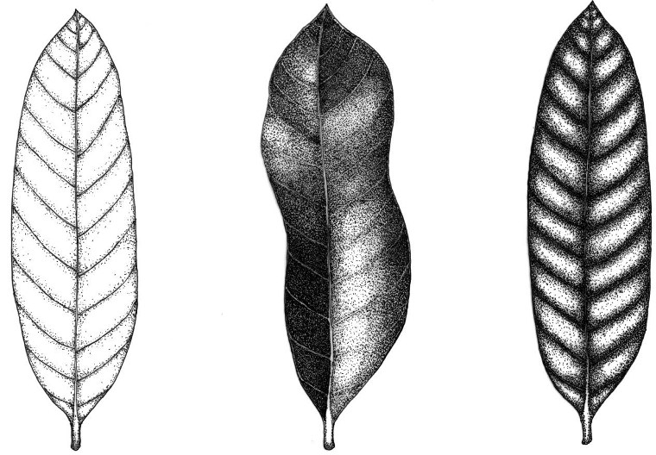

เรียบ (smooth) เป็นคลื่น (wavy) ย่น (rugose)

3) ลักษณะปลายใบย่อย (apex of leaflet) (ล.11)

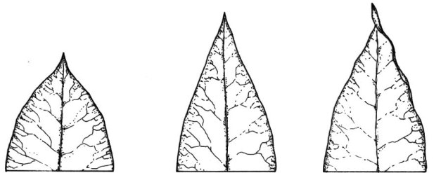

แหลม (acute) เรียวแหลม (acuminate) เรียวแหลมและบิดงอ
(acuminate and twisted)
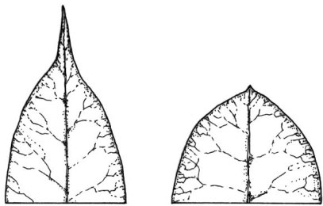

ยาวคล้ายหาง (caudate) มน (obtuse)

4) ลักษณะฐานใบย่อย (base of leaflet) (ล.12)

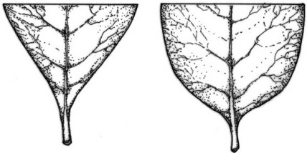

ลิ่ม (cuneate) มน (obtuse)

5) รูปร่างใบย่อย (shape of leaflet) (ล.13)

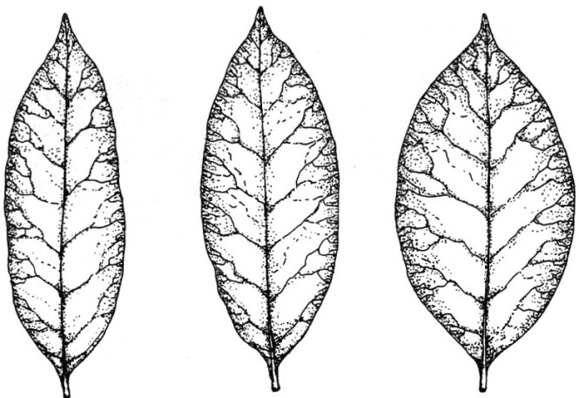

รีแคบ (narrowly elliptic) รี (elliptic) รีค่อนข้างกว้าง (broadly elliptic)

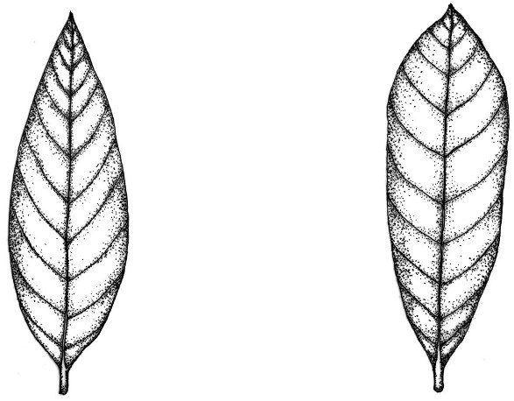

ใบหอกค่อนข้างแคบ (narrowly lanceolate) หอกกลับ (oblanceolate)

6) รูปร่างผล (shape of fruit) (ล.29)

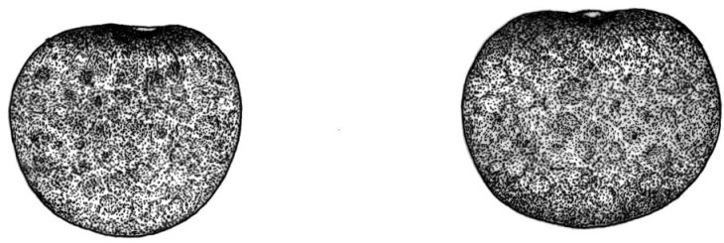

กลม (rounded) กลมแป้น (oblate)

7) รูปร่างปลายผล (apex of fruit) (ล.33)

ป้าน (flattened) ป้านกลม (round-flattened)

